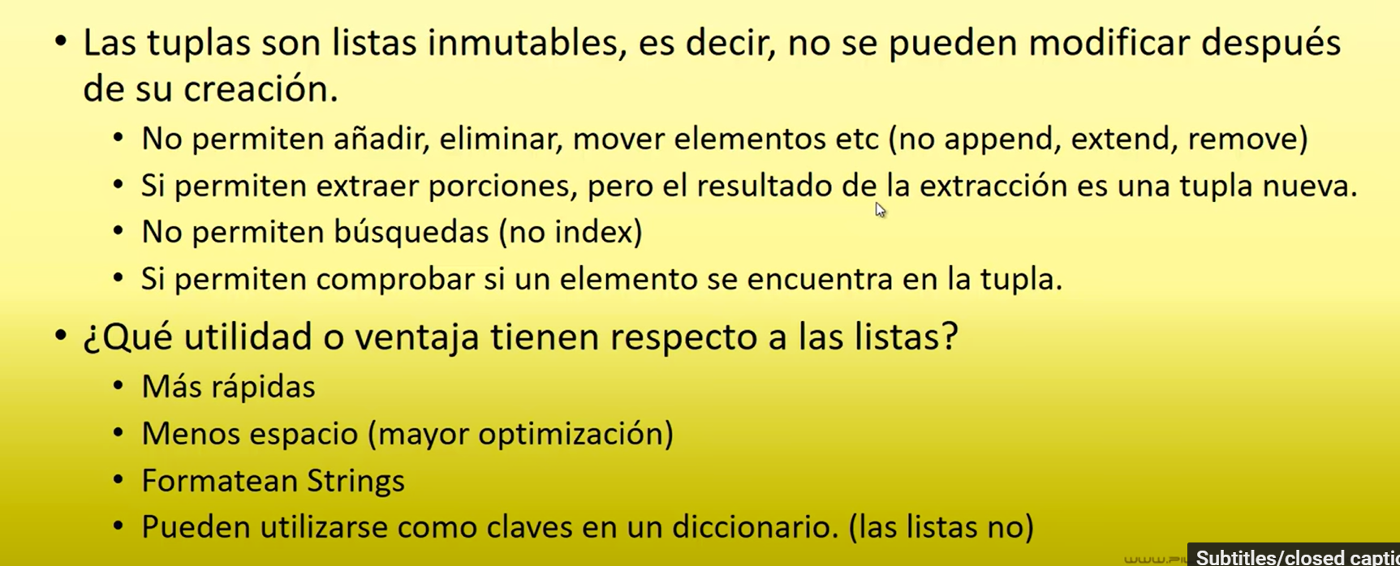

Las tuplas son listas inmutables, es decir, no se pueden modificar después de su creación.

* No permiten añadir, eliminar, mover elemento(no append, extend, remove)
* Si permiten extraer porciones, pero el resultado de la extracción es una nueva tupla.  
  No permiten búsquedas (no index).
* Si permiten comprobar si un elemento se encuentra en la tupla.

Que utilidad o ventaja tienen respecto a las listas?

Mas rápidas

Menos espacio (mayor optimización)

Formatean strings

Pueden utilizarse como claves en un diccionario. (las listas no)

Ejercicios con for y listas  
  
1-que es una variable?

a-un lugar donde puedo almacenar datos  
b-

2- quees un bucle?  
a-un ciclo de repetición  
b